营运部发【2022】078号 签发人：蒋炜
关于营采1号医用液体敷料贴及防晒乳活动方案
- 活动时间：5月1日-6月30日（2个月）
- 活动内容：
货品ID | 品名 | 规格 | 零售价 | 执行活动 | 组合ID
232108 | 医用液体敷料贴 | 25g(5片） | 76元 | 100元/4盒  三盒面膜 + 一瓶防晒乳  原价286元 | 组合ID：9917872  械字号 可刷卡
239471 | 液体敷料 | 50ml（防晒乳） | 58元 | 100元/4盒  三盒面膜 + 一瓶防晒乳  原价286元 | 组合ID：9917872  械字号 可刷卡
三、员工奖励：
梯度奖励 | 销量(套) | 完成奖励 | 按照对应档  计算奖励，不处罚
一梯度 | 1-10套 | 8元/套 | 按照对应档  计算奖励，不处罚
二梯度 | 11-50套 | 10元/套 | 按照对应档  计算奖励，不处罚
三梯度 | 51套以上 | 12元/套 | 按照对应档  计算奖励，不处罚
活动结束根据实际完成套数核算对应奖励。
五、执行内容：
1、收银台或货架首层或立架陈列展示。
2、配货架小POP宣传，1张/店。
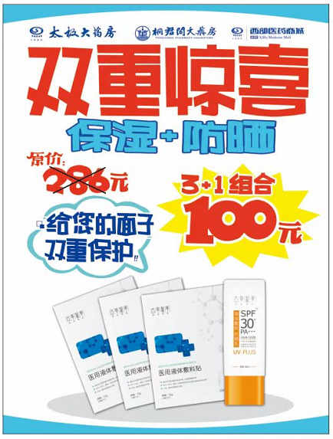

主题词：关于 营采1号 医用液体敷料贴及防晒乳 活动
四川太极大药房连锁有限公司 营运部 2022年4月22日邮件发

